SUZBIJANJE ŠTETNIH PUŽEVA
Puževi su značajni štetnici poljoprivrednih kultura, posebno povrća i cvijeća, ali i usjeva kao što su uljana repica i žitarice. Osim direktnih šteta koje čine izjedanjem biljaka, prouzročuju indirektne štete, tj, povećavaju rizik od pojave raznih bolesti jer je oštećeno biljno tkivo izuzetno osjetljivo na pojavu plijesni i truleži. Onečišćuju biljke svojim izmetom te stoka takve biljke ne jede. Mogu u jednom danu pojesti do 50% svoje težine. Jedan puž može odložiti 400-600 jajašaca iz kojih se nakon 25-30 dana izlegu mali puževi. Spolnu zrelost dostižu nakon 60 dana. Hermafroditi su, tj. dvospolci pa pri parenju izmjenjuju sjeme.
Mnoge agrotehničke mjere pomažu u suzbijanju puževa – odvodnja vlažnih površina te svaka vrsta obrade tla. U suzbijanju pomažu i druge životinjske vrste – trčci, ptice, zmije, žabe.
U vrijeme nicanja biljaka, puževi mogu prouzročiti totalne štete na usjevima.
Za suzbijanje puževa mogu se primjenjivati mehaničke i kemijske mjere. Sredstva za suzbijanje puževa nazivaju se limacidi, a kod nas se mogu nabaviti oni na bazi metaldehida. Kod primjene istih potrebno je pratiti upute proizvođača te se strogo pridržavati propisane karence, tj. vremena koje mora proći od primjene sredstva do prve berbe.
Neotrovno sredstvo za suzbijanje puževa koje se može nabaviti je ono na bazi željezovog fostata. To sredstvo ne svrstava se u otrove, nema karence, nije štetno za kućne ljubimce i ježeve te je primjenjivo u ekološkoj poljoprivredi. Mjere opreza u primjeni toga sredstva propisane od strane proizvođača ipak se moraju poštivati, jer, bez obzira što se ne svrstava u otrove, ne znači da treba biti nepromišljen u primjeni istoga.
Puževi se mogu uspješno suzbijati mehaničkim mjerama primjenom raznih mamaca, zamki, posipavanjem za njih nepovoljnih sredstava (pepeo, vapno, piljevina, zdrobljene ljuske od jaja). Zamke s pivom, fermentiranim zrnjem žitarica, voćem ili sirutkom potrebno je ukopati u zemlju tako da rub posude bude izvan zemlje oko 2 cm. Na taj način sprječavamo stradanje korisnih kukaca (npr. trčaka). Puževi privučeni mirisom piva, utope se u postavljenim zamkama te ih jednostavno uklonimo.
S obzirom na to da se puževi tijekom dana skrivaju, vrlo učinkovita mjera posebno u manjim vrtovima, je uništavanje potencijalnog staništa za puževe. Nije dobro uz vrt saditi trajnice koje puževima mogu poslužiti kao sklonište. Ako ih već imamo uz vrt ili manji nasad, dobro je postaviti barijere prema biljkama koje želimo štititi – daske koje sprječavaju prolazak, bakrene trake koje u dodiru sa sluzi puža uzrokuju blaži strujni udar te ih tako odbijaju od prolaza.
Sadnjom određenih biljaka možemo odbiti puževe – ne vole češnjak, luk, dragoljub, mak, kadulju, ružmarin. Biljkama koje privlače puževe (kadifica) možemo ih „odvući“ od vrsta koje želimo zaštititi.
Zadnjih godina kod nas je primijećeno širenje invazivnog španjolskog puža (Arion vulgaris). To je golać smeđe do crvenkaste boje, veličine tijela od 7 do 15 cm. Vrlo brzo može doseći gustoću od 100 jedinki po kvadratnome metru. Konkurencija je domaćim vrstama puževa (veliki sivi puž (Limax maximus) te nema prirodnih neprijatelja – ptice i ostale životinje nerado ga jedu. Svrstava se u 100 najgorih invazivnih vrsta u Europi. Strane vrste štetnih puževa (i ostalih životinja, posebno kukaca) danas se lako šire zbog velikog prometa sadnog materijala, zemlje i sl. Također, mnogi neodgovorni građani, u želji za posjedovanjem određene biljne vrste, prokrijumčare sadni materijal koji nije zdravstveno ispravan te na taj način doprinose širenju štetnih vrsta.
Sastavila:
Violeta Gjurkin, dipl. inž. agr.

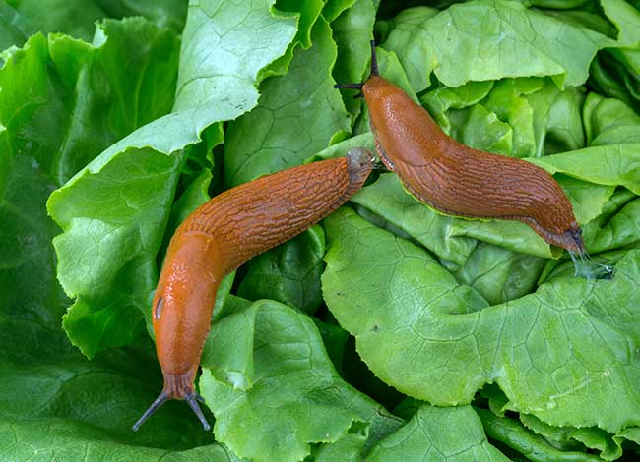
ŠPANJOLSKI PUŽ (Arion vulgaris)
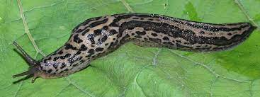
VELIKI SIVI PUŽ (Limax maximus)

